|  |  |  |  |
| --- | --- | --- | --- |
|  | Nations Unies | ECE/TRANS/WP.29/GRSP/2017/38 | |
| _unlogo | **Conseil économique et social** | | Distr. générale  22 septembre 2017  Français  Original : anglais |

**Commission économique pour l’Europe**

Comité des transports intérieurs

**Forum mondial de l’harmonisation   
des Règlements concernant les véhicules**

**Groupe de travail de la sécurité passive**

**Soixante-deuxième session**

Genève, 12-15 décembre 2017

Point 12 de l’ordre du jour provisoire

**Règlement no 44 (Dispositifs de retenue pour enfants)**

Proposition de complément 14 à la série 04 d’amendements au Règlement no 44 (Dispositifs de retenue pour enfants)

Communication de l’expert de la France au nom   
du Groupe des services techniques[[1]](#footnote-2)\*

Le texte reproduit ci-après, établi par l’expert de la France au nom du Groupe des services techniques du Règlement no 44, vise à préciser le protocole d’essai concernant l’emplacement et la fixation du dispositif de retenue pour enfants sur le véhicule. Les modifications qu’il est proposé d’apporter au texte actuel du Règlement no 44 sont signalées en caractères gras pour les ajouts ou biffés pour les suppressions.

I. Proposition

*Paragraphe 6.1.8*, modifier comme suit :

« 6.1.8 Les dispositifs de retenue pour enfants **de classe intégrale qui relèvent** de la catégorie “universel”, à l’exception des dispositifs de retenue pour enfants ISOFIX, doivent avoir un point ~~de contact~~ principal ~~qui supporte~~ **d’application de** la charge entre ledit dispositif et la **sangle de la** ceinture de sécurité pour adultes. Ce point ~~ne doit pas être à moins de 150 mm de~~ **doit** **être situé sur un arc de cercle lui-même situé à au moins 150 mm de** l’axe Cr, les mesures devant être effectuées lorsque le dispositif de retenue pour enfants**, comme indiqué dans les figures ci-dessous,** est placé sur le siège d’essai installé pour l’essai dynamique, conformément à l’annexe 21 du présent Règlement, sans mannequin. ~~Cette condition doit être respectée dans toutes les configurations de réglage.~~

**Les dispositifs de retenue pour enfants de classe non intégrale qui relèvent de la catégorie “universel” doivent avoir un point principal d’application de la charge entre ledit dispositif et la sangle de la ceinture de sécurité pour adultes. Ce point doit être situé à au moins 65 mm à la verticale de l’assise du siège d’essai, sur un arc de cercle lui-même situé à au moins 150 mm de l’axe Cr, les mesures devant être effectuées lorsque le dispositif de retenue pour enfants, comme indiqué dans les figures ci-dessous, est placé sur le siège d’essai installé pour l’essai dynamique, conformément à l’annexe 21 du présent Règlement, sans mannequin.**

# **Figures explicatives de la procédure de mesure**

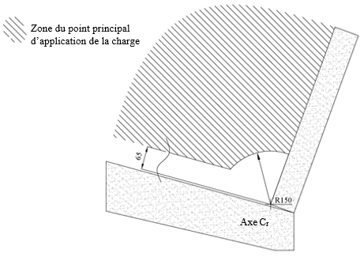

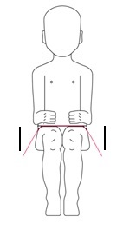 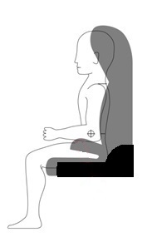

**On procède à la vérification des deux côtés du DRE ainsi que le long d’un plan longitudinal parallèle au plan médian du DRE.**

Les sangles à trajet variable sont admises. S’il utilise ce type de sangles, le fabricant doit le préciser expressément dans le mode d’emploi, conformément au paragraphe 15. Le dispositif de retenue, lorsqu’il est soumis à l’essai au moyen de ce type de sangles, doit être conforme à toutes les dispositions du présent Règlement. ».

*Paragraphe 6.2.2*, modifier comme suit :

« 6.2.2 ~~En ce qui concerne les groupes I, II et III,~~ **Dans** tous les dispositifs de retenue comprenant une sangle abdominale**,** ~~doivent maintenir~~ celle-ci ~~en position~~ **doit être guidée par l’application d’une force égale sur chacun de ses côtés,** de t~~elle~~ sorte que ~~les forces~~ **la charge** transmise~~s~~ par cette sangle soi~~en~~t supportée~~s~~ par le pelvis. L’ensemble ne doit pas soumettre les parties vulnérables du corps de l’enfant (abdomen, entrejambe, etc.) à des forces excessives.

En cas d’utilisation de coussins d’appoint ou de sièges rehausseurs, la sangle abdominale de la ceinture de sécurité pour adulte **doit être guidée par l’application d’une force égale sur chacun de ses côtés,** de sorte que **la charge** transmise par cette sangle soit supportée par le pelvis. Cette orientation de la charge doit s’effectuer dès que l’enfant est installé dans le siège ; la sangle abdominale doit passer au-dessus de la cuisse pour à peine toucher le pli formé au niveau du pelvis. Les angles α et β formés par la tangente aux cuisses et l’horizontale doivent être supérieurs à 10°.

# Figures représentant l’enfant attaché

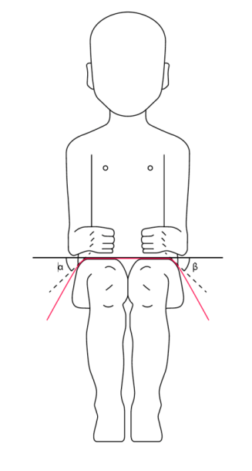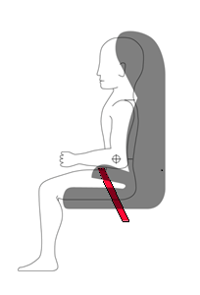 ».

*Paragraphe 7.2.1.1*, modifier comme suit :

« 7.2.1.1 La boucle devra être conçue de manière à exclure toute possibilité de fausse manœuvre. Elle ne devra donc pas pouvoir, notamment, demeurer partiellement fermée ; il ne doit pas être possible d’intervertir les parties de la boucle par inadvertance au moment de son verrouillage ; la boucle doit se verrouiller seulement lorsque toutes les parties sont enclenchées. Aux endroits où la boucle **et/ou la languette** ~~est~~ **sont** en contact avec le corps de l’enfant, elle**s** ne doi**ven**t pas être plus étroite**s** que la largeur minimum de sangle prescrite au paragraphe 7.2.4.1.1 ci-dessous. Le présent paragraphe ne s’applique pas aux ceintures déjà homologuées conformément au Règlement no 16 ou à toute autre disposition équivalente en vigueur. Dans le cas d’un “dispositif de retenue spécial”, seule la boucle du moyen de retenue principal doit satisfaire aux dispositions des paragraphes 7.2.1.1 à 7.2.1.9 inclus. ».

II. Justification

La présente proposition fait suite au document GRSP-61-14-Rev.1, qui a été adopté à la soixante et unième session du GRSP. Elle tend à préciser la procédure d’essai énoncée au paragraphe 6.1.8.

1. \* Conformément au programme de travail du Comité des transports intérieurs pour la période 2016-2017 (ECE/TRANS/254, par. 159, et ECE/TRANS/2016/28/Add.1, module 3.1), le Forum mondial a pour mission d’élaborer, d’harmoniser et de mettre à jour les Règlements en vue d’améliorer les caractéristiques fonctionnelles des véhicules. Le présent document est soumis en vertu de ce mandat. [↑](#footnote-ref-2)